**Дата:** 20.04.22

**Клас:** 3 – Б

**Предмет:** *Українська мова*

**Вчитель:** Лисенко О. Б.

Тема: *Визначаю в реченні головні і другорядні члени*

**Мета**: поглибити знання про головні і другорядні члени в реченні, виконувати завдання за зразком; розвивати критичне мислення, увагу, спостережливість, пам'ять, усне і писемне мовлення; удосконалювати навички письма; формувати компетентність спілкуватися рідною мовою, соціальну, громадянську компетентності; виховувати повагу до рідної мови, до традицій своєї країни.

**Хід уроку**

***Користуйтеся презентацією під час опрацювання даної теми уроку або відео уроком за посиланням:***

[***https://www.youtube.com/watch?v=rOwDwSYGOjU***](https://www.youtube.com/watch?v=rOwDwSYGOjU)

***В кінці презентації за слайдом ви можете перевірити правильність виконання завдань.***

**1. Організаційний момент.**

***Приготуйте, будь ласка, все, що потрібно для уроку: підручник, зошит, ручку, олівці.***

***Старанно працюйте. Не забувайте робити хвилинки відпочинку та релаксації під час уроку.***

**2. Актуалізація опорних знань**

**1) Складіть «павутинку» до слова «речення».**

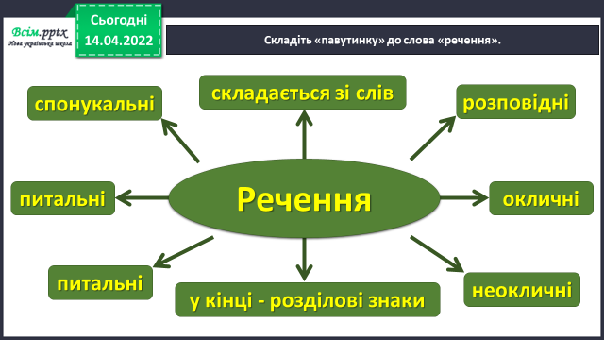

**2) Хвилинка каліграфії.**

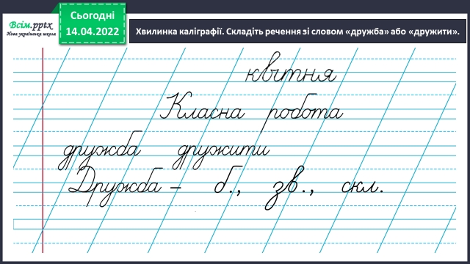***Виконайте звуковий аналіз слова.***

**3) Гімнастика для очей:**

<https://www.youtube.com/watch?v=WWoEYsJRVH8>

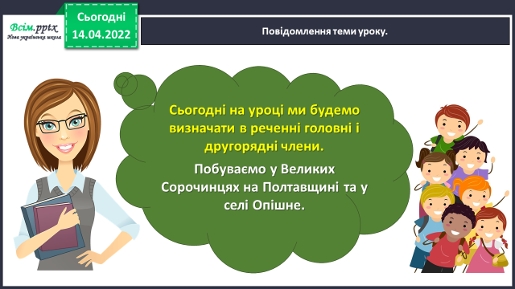**3. Повідомлення теми уроку.**

**4. Вивчення нового матерілу.**

**1) Вправа 1.**

***Прочитайте і спишіть речення.***

**Проведіть дослідження.**

**Прочитайте і запам'ятайте правило ст.131!**

**2) Вправа 2.** **УСНО**

***Розгляньте таблицю. Поясніть Ґаджикові, які бувають члени речення.***

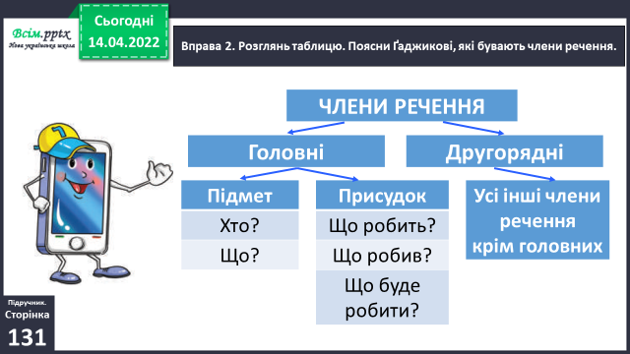

**5. Закріплення матеріалу.**

**1) Вправа 3-4.**

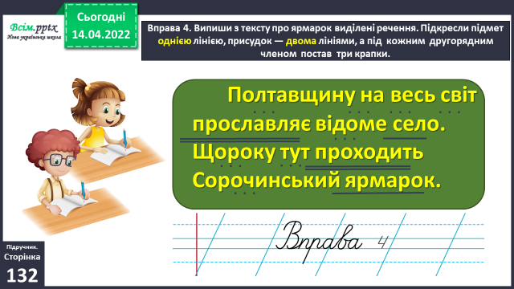***Прочитайте повідомлення Родзинки. Поясніть, чому окремі слова написані з великої букви. Випишіть з тексту про ярмарок виділені речення. Підкресліть підмет однією лінією, присудок — двома лініями, а під кожним другорядним членом поставте три крапки.***

**2) Вправа 5, 6.**

***Прочитайте повідомлення Щебетунчика. Випишіть головні члени з речень, виділених у тексті про галушки. Поставте питання від підмета до присудка і навпаки.***

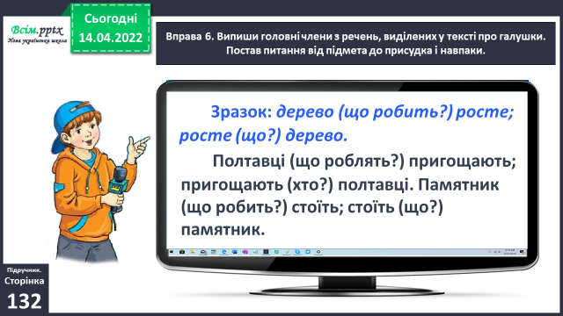

**3) Вправа 7.**

***Друзі побували на майстер-класах. Запишіть, хто чим займався. Підкресліть головні і другорядні члени в кожному реченні.***

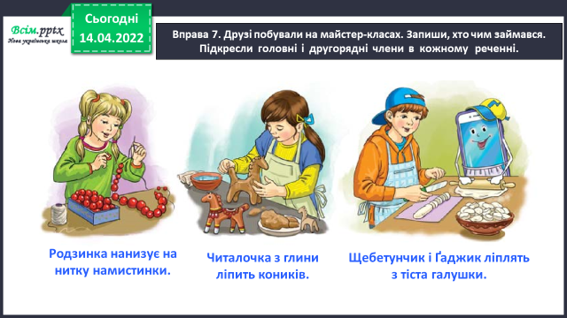

**6**

*.* **Підсумок.**

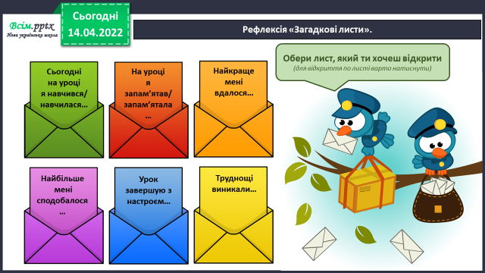1) Вправа «Загадкові листи».

**2) Домашнє завдання.**

***Підручник ст.131 вивчити правила; ст.133, вправа 9.***

***Прочитай повідомлення Читалочки і спиши. Підкресли головні члени в кожному реченні.***

***Роботи надсилайте на Human.***